Saim SCP
Ръководство за употреба
V1.1

Описание
Серията Saim е нискобюджетен термален прицел, който може да се монтира върху различни огнестрелни оръжия за нощно ловно и прицелно наблюдение. Компактният му размер и олекотеният дизайн го правят лесен за носене. Това, което го прави изключителен, са дългите работни часове и голямата способност да открива, разпознава и идентифицира обекти или цели бързо и лесно. Серията Saim е ефективна при близки и дълги разстояния, независимо от леките и сурови климатични условия, тоест в пълен мрак, през тежък дим, мъгла и прах.
.
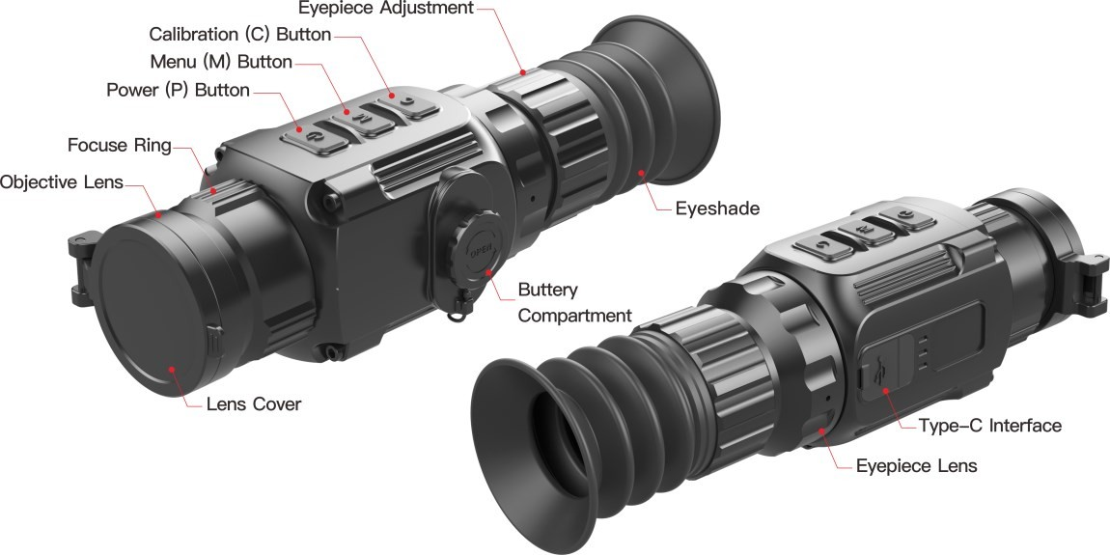

Сглобяване на

батерията
Фиг.1 Части инфо

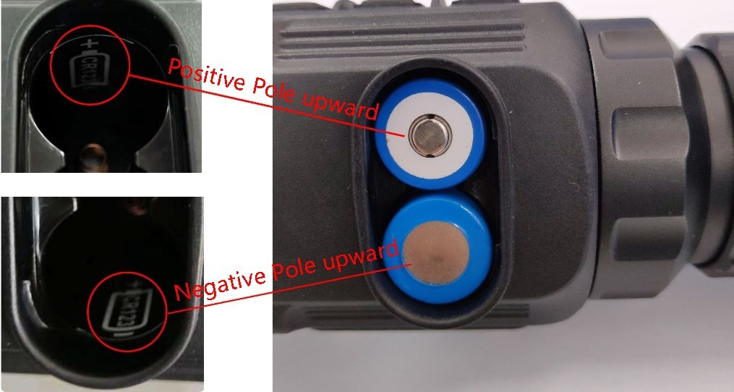

Фиг.2 Инсталиране на батерията

- Отворете капака на отделението за батерията, в посока на часовниковата стрелка, в съответствие със схемата на капака.
- Монтирайте батериите правилно, както е показано на фигура 2.
- Когато приключите, затворете и натискате капака на батерията, докато чуете "щракване", за да се уверите, че капака е правилно монтиран.
Внимание
- Поддържат се само батерии за еднократна употреба. Съществуват рискове за използване на акумулаторни батерии поради нестандартно качество.
- Моля, не използвайте различни видове батерии или батерии с различни нива на мощност.
- Серията Saim поддържа външно захранване чрез Type-C кабел с USB икона, показана на екрана.

Операция

Включване / Изключване
- Натиснете и задръжте за 3 секунди бутон P (5), за да включите уреда.
Изчакайте 6 секунди, докато термалното изображение не се появи на екрана.
Когато прицелът е включен, задръжте бутон P за 5s, докато се появи менюто за опция за изключване, изберете "√", за да изключите и "×", за да отмените. След това натиснете за кратко бутона M, за да потвърдите селекцията.

Диоптрична настройка
Завъртете пръстена за фокусиране и регулиране на окуляра, за да получите най-ясното изображение след стартиране на уреда.

Настройка на фокусна дължина
Операцията за фокусиране се извършва чрез завъртане на пръстена за регулиране на обектива.

Калибровка
Натиснете C бутон за корекция на затвора и C за корекция на фона.

Вкл. /Изкл. на скалата
Натиснете и задръжте бутона P+C едновременно за три секунди и кликнете върху бутона M четири пъти, за да активирате функцията на скалата, когато използвате уреда за първи път .
Натиснете и задръжте P + M + C бутон едновременно за три секунди, за да достигнете клавиша Shortcut за включване/изключване на скалата.Тази функция трябва да се активира, когато скалата е активирана за първи път.
Когато скалата е изключена, всички операции, свързани с нея в менюто, ще бъдат скрити, включително регулирането на цвета и модела на скалата (в контекстно меню 3), опциите за зануляване и корекция на дефектни пиксели в разширеното меню.
F. Меню за бърз достъп
В нормалния режим натиснете за кратко бутона M, за да изскочи контекстното меню, включително палитрата на изображението, остротата на изображението, цифровото мащабиране, яркостта на дисплея, цвета на скалата, модела на скалата, (за подробности, както е показано на таблица1).

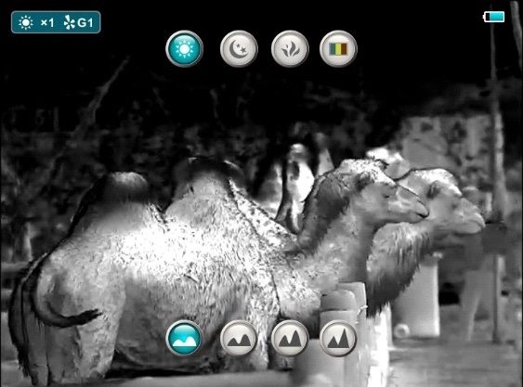
Таблица 1. Контекстно меню
Натискане
на

М бутон

Контекстно

Меню

Операция

1 път

Изскачащо контекстно меню1 за регулиране на палитрата и остротата на изображението

Ш

Натиснете за кратко бутон P,
за да превключите палитрата
между горещо бяло,
горещо черно, горещо червено
и дъга.

Ш

Натиснете бутон С, за да
регулирате остротата на изображение от 1 до 4.

2 пъти | Изскачащо контекстно меню2, за да регулирате контраста на изображението и яркостта на екрана  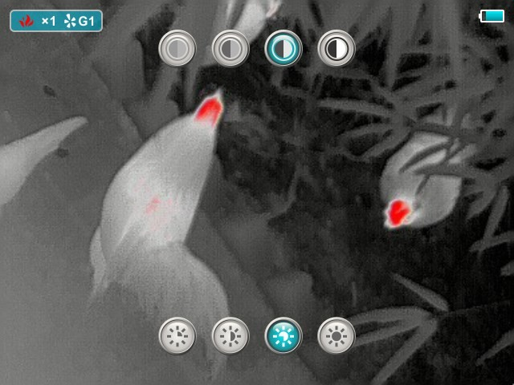 | - Натиснете кратко Бутон P, за да извършите настройката за контраста на изображението от първо ниво до четири.  - Натиснете C бутон, за да превключите настройката за яркост на екрана от първо ниво на четири.
3 пъти | Изскачащо контекстно меню3, за да регулирате цвета и типа на скалата 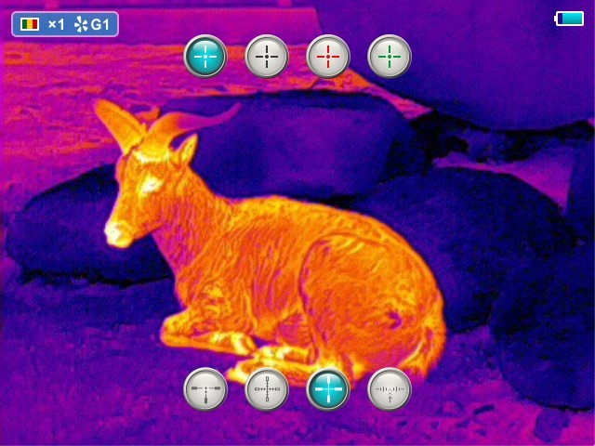 | - Натиснете P бутон, за да смените цвета на скалата: бял, черен, червен и зелен.  - Натиснете C бутон, за да превключите модела на скалата.
4 пъти | Изход от контекстното меню | ——

Разширено меню
  - В нормалния режим натиснете и задръжте бутона M, за да влезете в разширеното меню, което включва автоматична корекция на затвора, сензор за движение, тип батерия, тип нулиране, зануляване, калибриране на дефектни пиксели и фабрично нулиране. (Както е показано в фиг. 3)
  - Превключете функциите с бутони P и C.
  - След като изберете елемент от функцията, натиснете кратко бутона M, за да настроите параметъра на елемента.
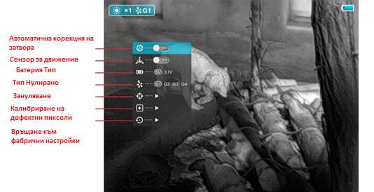
  - Задръжте бутона M, за да излезете от разширеното меню.

Фиг.3 Разширено меню

Автоматична корекция на затвора
Когато функцията е разрешена, устройството автоматично ще извърши корекция на затвора въз основа на софтуерния алгоритъм, ако е необходимо.

Сензор за движение
Kогато сензорът за движение е активиран, той ще се показва от дясната страна на екрана, показвайки ъгъла на наклона и ъгъла на терена. Хоризонталната радиална плоча представлява ъгъла на наклон, докато вертикалната представлява ъгъла на терена.

Тип Батерия

В зависимост от параметрите на батерията могат да се използват два типа батерии. Ако типът на батерията не съвпада с напрежението на батерията, откриването на мощността на батерията ще бъде неточно.
Поддържат се 3V обикновени батерии и 3,7V акумулаторни батерии. Въпреки това, не се препоръчва използването на акумулаторна батерия поради нестандартно качество.

Тип Нулиране

С кратко натискане на бутона M превключвате между типовете данни за нулиране. Могат да се съхраняват до четири вида данни за нулиране.

Зануляване
- Преди да зададете нулиране, моля, уверете се, че скалата е включена и първо изберете типа на нулиране в разширеното меню.
- Изберете елемента за нулиране и натиснете бутона M, за да изскочи интерфейса за нулиране, както е показано на фигура 4. В интерфейса за нулиране, точката е показана като малък кръст за регулиране на позицията.
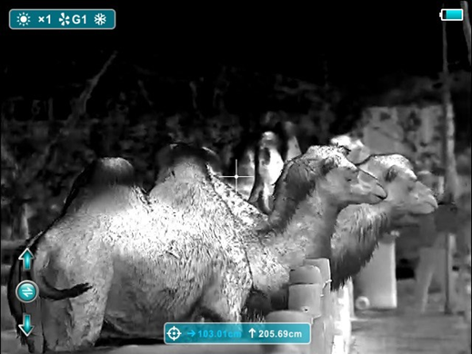
Фиг. 4 Интерфейс за нулиране
- След това насочете центъра на мерника към центъра на мишената на 100 метра и стреляйте. Намерете дупката от куршума след изстрела.

Ако дупката от куршума може да се види на екрана на дисплея:

    - Запазете позицията на оптиката фиксирана, натиснете и задръжте бутоните M и C едновременно, за да замразите изображението и в горния ляв ъгъл на екрана се появява икона на снежинка.
    - Натиснете кратко бутона M, за да се придвижите нагоре, надолу, наляво и надясно. Натиснете кратко или продължително бутона P или C, за да преместите мерника до действителната позиция на точката на удар.
    - Натиснете и задръжте бутона M, за да запазите и излезете, когато процесът приключи.

Ако дупката от куршум не се вижда на екрана на дисплея:

    - Измерете хоризонталното и вертикалното разстояние между центъра на мишената и дупката от куршума.
    - Според измереното разстояние преместете мерника нагоре, надолу, наляво и надясно с кратко или продължително натискане на бутоните P и C. Кратко натискане на клавиша M за придвижване нагоре, надолу, наляво и надясно
    - Нагласете позицията на мерника до разстоянието, отбелязано върху плочата на скалата, в съответствие с измереното разстояние.
    - Натиснете и задръжте бутона M, за да запазите и излезете, когато процесът приключи.
Бележки
  - За да гарантирате точността на позицията, прицелете се отново в центъра на мишената и повторете операциите по-горе след нулиране, докато не бъде уцелена.
  - В интерфейса за нулиране, мерника се премества с един пиксел при кратко щракване върху бутон M или C в съответната посока и с десет пиксела чрез продължително натискане. Скалата отгоре и отляво показва разстоянието на движение на мерната точка.
  - За SCP19 цифрата на мащабната плоча се променя с 2,53 см при движение с един пиксел.
  - В интерфейса за нулиране има бяла точка, която представлява първоначалната позиция на мерника преди калибриране.
  - След нулиране центърът на всички скали ще бъде съответно променен.

Калибриране на дефектни пиксели

  - В разширеното меню натиснете бутона Power/C, за да изберете елемента за калибриране на дефектни пиксели и натиснете бутона M, за да влезете в интерфейса за калибриране, както е показано на фигура 5.
  - В интерфейса за калибриране на дефектни пиксели, натиснете бутоните P и C, за да преместите мерника нагоре/надолу или наляво/надясно. Натиснете бутона M, за да превключите нагоре/надолу или наляво/надясно.
  - След като изберете дефектния пиксел, натиснете продължително бутони P и C за калибриране и натиснете същия бутон отново за отмяна. Броят на калибрираните дефектни пиксели се показва в долната част на екрана.
  - Повторете горния процес, докато всички дефектни пиксели не бъдат калибрирани, и задръжте бутона M, за да запазите и излезете.
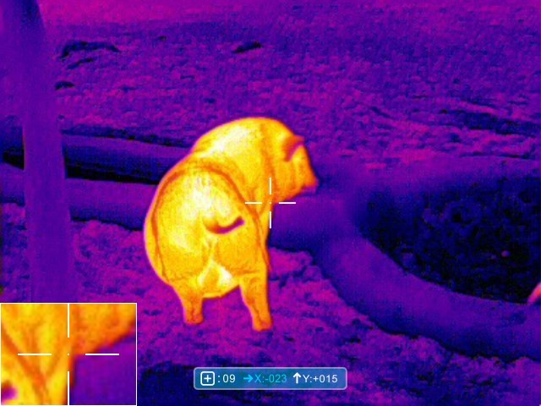

Фиг.5 Интерфейс за калибриране на дефектни пиксели

- Възстановяване на фабричните настройки
  - В разширеното меню натиснете бутона Power/C, за да изберете елемента за нулиране на настройките по подразбиране, след това натиснете бутона M, за да влезете в интерфейса за възстановяване на фабричните настройки, както е показано на фигура 6.
  - След това натиснете бутоните P и C, за да превключите опцията. “√” е за нулиране на настройките по подразбиране, а “×” е за отмяна.
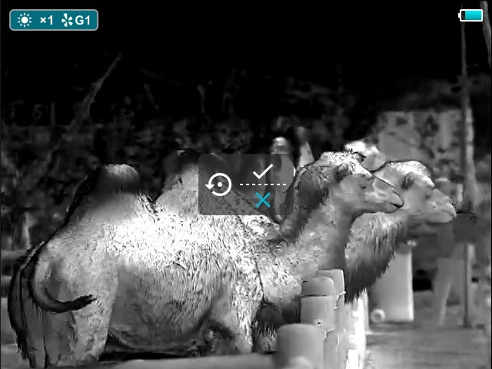
  - Когато изберете “√” или “×”, натиснете кратко бутона M, за да потвърдите избора и да излезете към нормалния интерфейс.

Фиг.6 Интерфейс за нулиране на настройките по подразбиране

Инструкция за бутони за бърз достъп
- Натиснете кратко бутона P, за да изпълните функцията E-zoom между 1x и 2x.
- Натиснете продължително бутона P, за да изключите уреда.

- Натиснете кратко бутон C за корекция на затвора.
- Натиснете продължително бутон C за корекция на фона. (покрийте капачката на обектива, когато се извършва корекция на фона).
- Натиснете продължително бутона M+C, за да изпълните функцията на стадиаметричния далекомер.
- Натиснете продължително бутона P+M, за да включите/изключите функцията за режим на готовност.

Спецификация

Модел | SCP19
Резолюция, pixels | 256*192
Размер на пиксела, um | 12
NETD, mk | ≤40
Честота на опресняване, Hz | 25
Обектив, mm | 19
Зрително поле | 9.2°× 6.9°
Увеличение, x | 2.3～4.6
Диоптрична настройка | -5D～+5D
Дисплей | 1280×960 LCOS
Батерия | CR123×2
Макс. живот на батерията, h | 8
Тегло (без батерии), g | ＜380
Размери, mm | 186×61×61
Интерфейс | Type C
Обхват на откриване, m  (Размер на целта:1.7m×0.5m, P(n)=99%) | 986

ГАРАНЦИОНЕН ТАЛОН
За термални уреди iRay

Уважаеми клиенти,
Надяваме се, че закупената от Вас техника ще обезпечи изпълнението на Вашите задачи и ще Ви бъде полезна във Вашата дейност!
С този гаранционен талон, вносителят гарантира обезпечен безплатен ремонт в продължение на целия гаранционен период, при спазване от Ваша страна на правилата за експлоатация и съхранение, описани в Ръководството за експлоатация.

Гаранцията на прибора е 24 месеца, считано от деня на продажба в търговския обект.
Гаранционното обслужване важи само при предоставяне на попълнен гаранционен талон с подпис и печат от продавача.

Сведения за продажба
Дата на продажба:
Подпис и печат:
Наименование на изделието:
Сериен номер:

Условия за валидност на гаранцията

Гаранцията не се признава за повреди и дефекти, възникнали вследствие на:

- Неправилно използване на прибора, като насочване към силни източници на топлина (слънце, огън и други).
- Механична повреда в резултат на удар.
- Отваряне на прибора от неоторизиран сервиз (опит за самостоятелно ремонтиране).
- Действие на непреодолима сила (нещастен случай, пожар, наводнение, удар от мълния и др.)

Забележка: При нужда ремонта на прибора да бъде извършен от производителя, фирмата си запазва правото да удължи срока на ремонта, който ще бъде договорен с потребителя.

Сведения за ремонта:

Начало на ремонта | Приключване на ремонта | Извършена ремонтна дейност | Контрол ОТК

